
2024年广东省初中学业水平考试
历史
本试卷共8页，33小题，满分100分。考试用时80分钟。
注意事项：1．答题前，考生务必用黑色字迹的签字笔或钢笔将自己的准考证号、姓名、考场号和座位号填写在答题卡上。用2B铅笔在“考场号”和“座位号”栏相应位置填涂自己的考场号和座位号。将条形码粘贴在答题卡“条形码粘贴处”。
2．作答选择题时，选出每小题答案后，用2B铅笔把答题卡上对应题目选项的答案信息点涂黑；如需改动，用橡皮擦干净后，再选涂其他答案，答案不能答在试卷上。
3．非选择题必须用黑色字迹的签字笔或钢笔作答，答案必须写在答题卡各题目指定区域内相应位置上；如需改动，先划掉原来的答案，然后再写上新的答案；不准使用铅笔和涂改液。不按以上要求作答的答案无效。
4．考生必须保持答题卡的整洁。考试结束后，将试卷和答题卡一并交回。
一、选择题：本大题共30小题，每小题2分，共60分。在每小题给出的四个选项中，只有一项是符合题目要求的。
1. 下表是广东、浙江两地出土的新石器时代文物相关图片。据此推知，当时（ ）
遗址 | 玉钺 | 玉琮 | 龙首玉环
石峡遗址 | 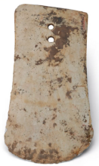 | 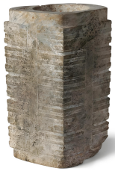 | 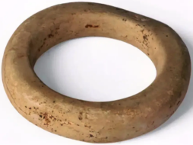
良渚遗址 | 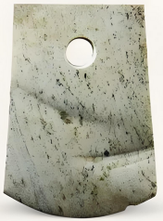 | 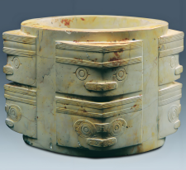 | 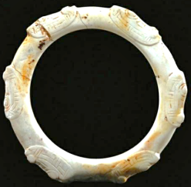

A. 青铜冶炼技术成熟 B. 南北经济差异明显
C. 农业生产工具先进 D. 两地存在文化交流
2. 下图是甲骨文“男”字的构形及释文。据此推测，古代“男”字的出版可能源于（ ）
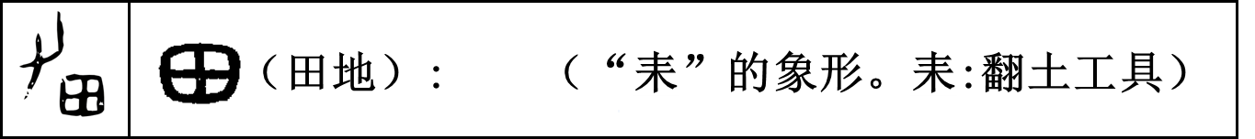
A. 劳动生产 B. 分封制度 C. 兼并战争 D. 祭祀礼仪
3. 《秦律·田律》规定，地方官员应及时上报农田开垦面积、农作物生长、干旱、水涝、蝗灾等情况。这反映了秦朝（ ）
A. 推行轻徭薄赋政策 B. 重视农业生产
C. 实施休养生息政策 D. 注重兴修水利
4. 汉武帝时期，人们常用“勇”“雄”“猛”“安汉”“广武”等字取名，文人、学士也多练习骑射、击剑等。与该风气的出现可能有关的是（ ）
A. 北击匈奴 B. 光武中兴 C. 楚汉之争 D. 文景之治
5. 魏晋时期，朝鲜半岛的高句丽大量引进《论语》《史记》《汉书》等儒家经典和史学名著，当地人不仅能诵读汉文著作，还能使用汉文写作。这体现了（ ）
A. 儒家学说的包容性 B. 鉴真东渡的影响力
C. 中华文化吸引力 D. 中华文明的创新性
6. 唐朝在建立后，“增损隋律”，制定唐律，尽削前朝“烦峻之法”，“用法务在宽简”。这反映了唐朝（ ）
A. 加强吏治整顿 B. 吸取隋亡的教训 C. 注重经济发展 D. 开创三省六部制
7. 宋仁宗时期，北宋政府在南方驻扎禁军195营，在北方的河北、河东、陕西三地驻扎禁军743营。这种部署意在（ ）
A. 强化中央集权 B. 削弱武将兵权 C. 节约军费开支 D. 应对边防压力
8. 考古工作者在甘肃、陕西、内蒙古、辽宁等地陆续发掘出多枚元朝前期的驿站官印。据此可知，元政府（ ）
A. 推行行省制度 B. 改进运输工具 C. 重视交通管理 D. 促进江南开发
9. 明朝中后期，以万里海疆为对象，明人绘制了《全海图注》《沿海山沙图》《万里海图》等众多海防图，流传至今的就有十多种。这表明，当时（ ）
A. 造船技术发达 B. 海防意识增强 C. 海外贸易兴盛 D. 远洋航行开启
10. 1856年英国炮轰广州城，广州群众自发组织起来把上岸侵略者赶跑。1858年广州牛栏冈一带群众协力迫使英法联军狼狈逃回城里。据此可知，当时（ ）
A. 群众有反侵略的意识 B. 义和团运动开始兴起
C. 清政府坚决抵抗英军 D. 广州城尚未开埠通商
11. 下表为江南机器制造总局翻译的部分物理教科书的信息。这些翻译活动（ ）
书名 | 原著者 | 编译者
《格致小引》 | （英）赫施赉 | （英）罗亨利、瞿昂来
《通物电光》 | （美）莫耳登 | （英）傅兰雅、王季烈
《物体遇热改易记》 | （英）瓦特斯 | （英）傅兰雅、徐寿

A. 宣扬了革命思想 B. 传播了西方科学知识
C. 动摇了清朝统治 D. 巩固了儒学正统地位
12. 1895年，康有为上书痛陈，值此千年变局，“病症已变而犹用旧方”，未有不危者。为此，康有为开出的“新方”是（ ）
A. 师夷长技 B. 民主科学 C. 变法图强 D. 实业救国
13. 1908年，沪宁铁路开通，苏州民众上午即可看到当日的上海报刊，使得“民智日开，风气自变”。据此可知，当时（ ）
A. 上海成为文化中心 B. 普通百姓支持民主革命
C. 报刊推动文艺繁荣 D. 新式交通促进思想传播
14. 中华民国临时政府成立初，入同盟会者激增，“一日附者率数千”，趋炎附势之徒也竞相加入，借以获得进身之阶。这反映了（ ）
A. 民主革命任务完成 B. 辛亥革命潜藏危机
C. 民生主义初步实现 D. 军阀割据局面形成
15. 某历史兴趣小组开展探究性学习活动，搜集了一些有关上海的资料。下表中“____________”处应填的是（ ）
搜集的资料探究 | 主题
1．中国工人阶级的主要集中地；  2．俄侨较多，便于掩护苏联使者；  3．陈独秀开展活动的中心；  4．共产国际在华联络点；  5．政治活动十分活跃。 | ____________于上海的条件

A. 护法运动开始 B. 护国战争发生 C. 五四运动爆发 D. 中共一大召开
16. 下图是中华民国十五年广东陆丰县农民协会减租证。该史料可用于研究（ ）
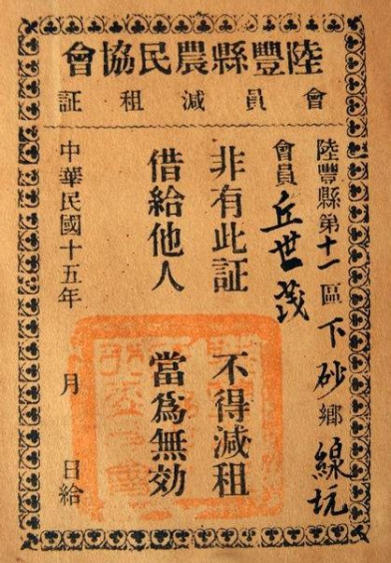
A. 国民革命运动 B. 秋收起义 C. 人民解放战争 D. 南昌起义
17. “红军草，红军草，风吹叶儿轻轻摇；黄花开像五角星，叶儿闪闪亮，花儿放金光，远远望着就像红军笑。”与这首20世纪30年代云南彝族地区的歌谣相关的历史事件是（ ）
A. 井冈山胜利会师 B. 百团大战的胜利 C. 二万五千里长征 D. 中共七大的召开
18. 以下展示的是《漫画》杂志第八期部分作品的名称。这反映的是（ ）
《昨天多么狂妄，要打过鸭绿江。今天多么狼狈，已被逐出平壤》《骗子马歇尔》《华盛顿的伤病站》《为了保卫祖国！为了保卫世界和平！》

A. 重庆谈判 B. 辽沈战役 C. 渡江战役 D. 抗美援朝
19. 下图显示了1953—1960年我国财政科技拨款状况由此可见，当时我国（ ）
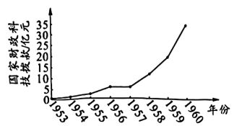
A. 支持科学技术发展 B. 推广杂交水稻技术 C. 实行社会主义改造 D. 实施科教兴国战略
20. 2006—2010年间，我国加大了可再生资源的开发利用，淘汰落后炼铁产能1.2亿吨，推广节能灯3.6亿只以上。这些做法（ ）
A. 体现了绿色发展的理念 B. 巩固了国防建设
C. 推进了全方位外交布局 D. 解决了能源问题
21. 下表为世界古代史上两个早期国家的统治手段简况。据此可知，两者的共性是（ ）
早期国家 | 统治手段
古埃及 | 法老的命令在政治上发挥法律作用，被认为是神意。
美索不达米亚城邦 | 制定法典；根据神谕举行仪式以帮助统治者决策

A. 城邦体制成熟 B. 实行民主政治 C. 神权色彩浓厚 D. 采用奴隶制度
22. 12—14世纪，西欧许多城市在城堡外增加了新市场，之后逐渐拆除旧城墙，建造新城墙，把郊区变为城区。这反映出当时西欧（ ）
A. 近代科技兴起 B. 城市工商业发展 C. 庄园经济繁荣 D. 生产效率的提高
23. 欧洲的海图绘制机构早期集中在地中海沿岸的威尼斯等地，15世纪末逐渐向新兴的大西洋沿岸国家及其殖民地转移。促成这一转变的主要原因是（ ）
A. 新航路的开辟 B. 丝绸之路开通 C. 三角贸易形成 D. 欧洲大学兴起
24. 在16世纪的意大利，以第一人称书写的日记或日志逐渐增多。这些日记或日志主要记载家庭和个人情况，唤醒了民众的自我意识。这种现象的出现（ ）
A 推动了启蒙运动高涨 B. 受到了文艺复兴影响
C. 瓦解了封君封臣制度 D. 保障了平民政治地位
25. 与下图描绘的情景直接相关的历史事件是（ ）
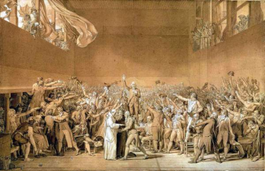网球场宣誓 | 《网球场宣誓》描绘了1789年发生在欧洲的重大事件，图中是国民议会的召开及贵族、教士、平民三个等级代表做出合作姿势的情景。

A. 英国“光荣革命” B. 美国南北战争 C. 法国大革命 D. 俄国农奴制改革
26. 第一国际成立后不久，《共产党宣言》从西欧传播到俄国、北美等地，《资本论》也在19世纪70年代出现了法、英、俄文等版本。这反映出当时（ ）
A. 人文主义思想产生 B. 国际政治局势的紧张
C. 资本主义迅速没落 D. 马克思主义影响广泛
27. 《凡尔赛条约》签订之初，人们称它为“结束所有战争的和平条约”。但后来史学家们称它是“结束所有和平的条约”，其依据是该条约（ ）
A. 未得到国联批准 B. 稳定了欧洲局势 C. 激化了多种矛盾 D. 遏制了军备竞赛
28. 下表是20世纪20—40年代印度拍摄的两部电影的简介。这两部电影都（ ）
时间 | 电影名称 | 主要内容
1921年 | 《虔诚的维杜罗》 | 通过史诗反映甘地领导的民族解放运动。
1943年 | 《命运》 | “印度母亲”的美丽与悲惨现状形成对比。

A. 表达了民族独立愿望 B. 揭露了法西斯的残暴
C. 肯定不结盟运动意义 D. 歌颂了“万隆精神”
29. 联邦德国、法国等共同体六国的工业总产值在西方世界的比重从1948年的13%升至1962年的19.8%，出口贸易总额在西方世界的比重也从1947年的11.4%增至1962年的27.6%。出现上述变化的主要原因是（ ）
A. 苏联解体 B. 西欧国家联合 C. 北约建立 D. 柏林危机的解决
30. 1945—1993年，全球飞机航班乘客人次从900万增至11.71亿。1983—1993年，全球空运货物总量也增加了近3倍。这一现象反映的是该时期（ ）
A. 社会信息化 B. 世界多极化 C. 文化多样化 D. 经济全球化
二、非选择题：本大题共3小题，第31、32小题各14分，第33小题12分，共40分。
31. 书藏古今，传承文明。阅读材料，完成下列要求。
材料一 以下文物展示了部分承载文字的中国古代书写材料。
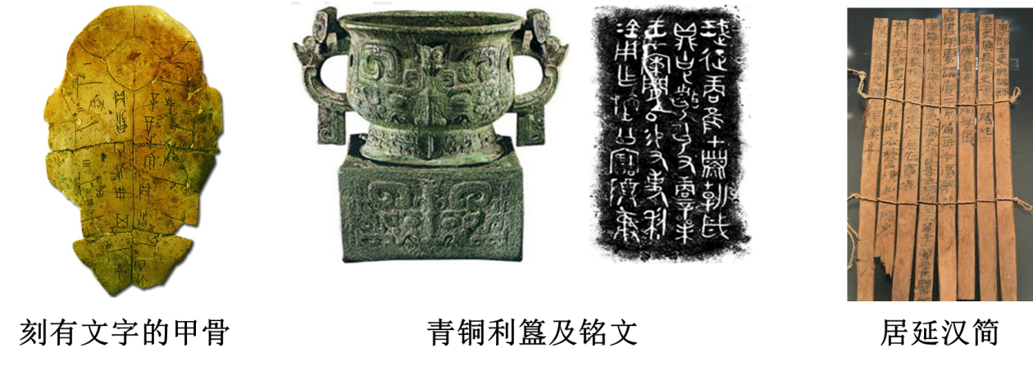
材料二 古代书目是指图书分类目录，一个时代书目的多寡，与图书事业的盛衰密切相关。
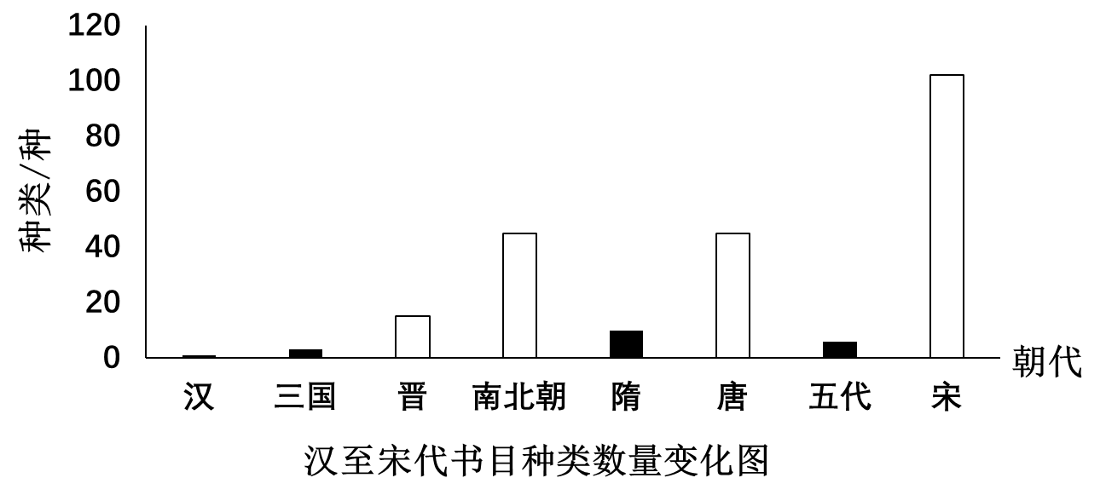
——摘编自曹之《中国印刷术的起源》
材料三 下表是明清时期编撰的部分科技类图书信息。
书名 | 作（译）者 | 简介
《天工开物》 | 宋应星 | 全面总结古代农业和手工业生产技术。后传到国外，被译为日文、英文等多种文字，被誉为“中国17世纪的工艺百科全书”。
《本草纲目拾遗》 | 赵学敏 | 收录了《本草纲目》未载的多种药物，以及当时传入的西医药资料。
《几何原本》 | 利玛窦与徐光启合译 | 译自古希腊数学著作，“点”“线”“三角形”等术语就是在这个译本里定下来的。

（1）根据材料一并结合所学知识，指出上述书写材料的共同局限，以及突破该局限的中国古代重大发明。
（2）根据材料二并结合所学知识，分析宋代图书事业兴盛的原因。
（3）根据材料三，概括明清科技类图书的新特点。
32. 一脉相承的桑梓情怀与报国理想，让无数学子把个人前途与国家命运紧密联系在一起。阅读材料，完成下列要求。
材料一 1937年，出现了中国近代留学史上规模最大、情景最为壮观的一次回国潮。当时正值战火纷飞，交通阻隔，留学生们不惜牺牲个人学业，辗转千山万水，想方设法回到祖国。为筹措旅费，有的多方借贷，甚至变卖衣服和留学用具。他们不计较个人得失，奔赴祖国最需要的地方。
——摘编自王奇生《留学与救国》
材料二 下表为20世纪70—80年代初中国公派留学生统计概况（部分）。
1972年底至1978年底 |  |  | 1978年9月底至1981年底
所学领域 | 人数 | 比例 | 所学领域 | 人数 | 比例
语言学科 | 1451人 | 93.7% | 语言学科 | 1150人 | 15.4%
自然科学 | 97人 | 6.3% | 自然科学 | 6039人 | 81.0%
 |  |  | 其他 | 267人 | 3.6%
——摘编自章开沅、余子侠《中国人留学史》
（1）根据材料一并结合所学知识，指出1937年中国留学生回国潮发生的历史背景，以及其体现的时代精神。
（2）根据材料二，概括20世纪70—80年代初中国公派留学生情况的变化，并结合所学知识分析产生变化的原因。
33. 科技改变世界面貌。某班围绕“第二次工业革命的影响”分组开展专题研究，并依据各自研究角度搜集了如下素材。阅读材料，完成下列要求。
材料
组别 | 素材 | 研究角度
第一组 | 欧洲14国三大产业从业人口分布表（%）  ——摘编自斯蒂芬等《剑桥欧洲经济史》 | 劳动力结构
  时间 | 农业 | 工业 | 服务业
  1870年 | 51.7 | 26.9 | 21.4
  1913年 | 41.4 | 32.3 | 26.3
第二组 | 1800年世界城市人口只占全部人口比重的3%，整个世界被农村包围着，1900年这一比重达到了13.6%，1920年上升到19.9%。在此过程中，既出现了伦敦、巴黎等综合性大都会，也有曼彻斯特、旧金山等工业化城市。  ——摘编自刘笑盈《推动历史进程的工业革命》 | 城市化
第三组 | 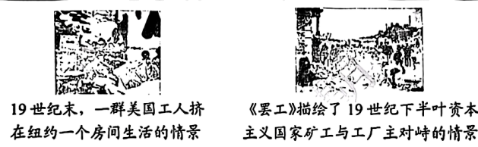  ——摘编自杰里·本特利《简明新全球史》 | 阶级关系
第四组 | 1874年，英国卫生官员在视察过程中，发现约3000吨散发臭气的城市固体废弃物。另据记载，1873—1892年，在严重雾天后，因支气管炎导致的死亡率比平时高出很多。  ——摘编自布雷恩《工业革命以来的英国环境史》 | 环境问题

（1）在第二、三、四组中任选一组，帮该小组撰写一份简要的研究报告。（要求：标明研究角度，结合素材信息和所学知识简要说明研究思路，结论明确）
（2）除上述各小组的研究角度之外，再为他们提供两个研究角度。
研究报告示例
研究角度：劳动力结构
研究思路：从组内搜集素材看，自1870年至1913年，欧洲14国的工业和服务业从业人口比重上升，农业从业人口比重下降。结合相关知识并深入分析可发现，随着第二次工业革命的扩展，出现了电力、汽车等新兴工业，越来越多的人从事工业和服务业。
研究结论：第二次工业革命促进了主要资本主义国家的劳动力结构变化，推动其成为工业化强国。

